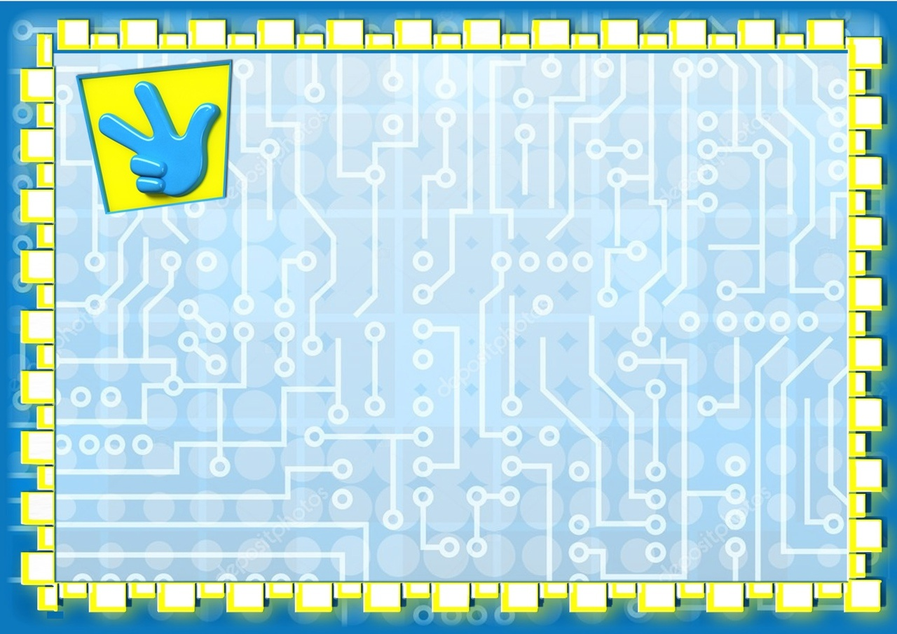
Б
Бари Рәхмәт

"Су"
Менә сиңа су,
Бит-кулыңны ю,
Ю, ю, ю, ю, ю!
Туңдыра ич,
Салкын ич бу су.

Ай-ай, ай, ай, ай!
Туңдырса да ю.
Әйбәт салкын су,
Ю, ю, ю, ю, ю!

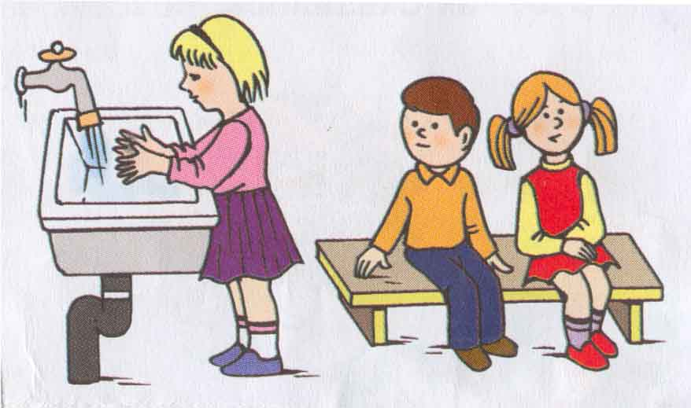
Әти-әниләр өчен ярдәмлек
(2-3 яшь)
Шигырьләр
Бергәләп өйрәник!
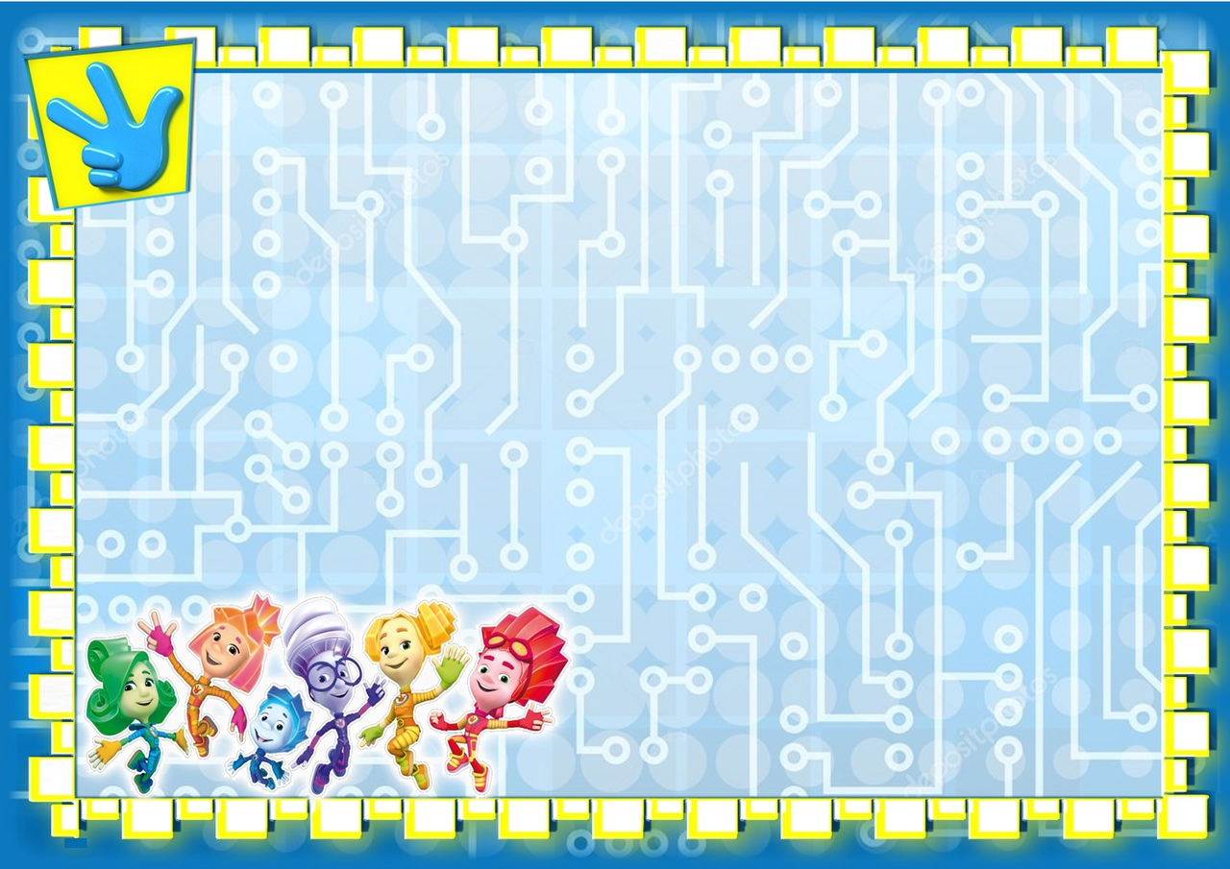
Фәнис Яруллин

Чыпчык

Тәрәз каршына
Килгән бер чыпчык.
Миңа кычкыра:
- Чык, әле, - ди,-чык.
Алдый ул, беләм,
Гел шулай итә.
Йөгереп чыксам,
Оча да китә.

Җәвад Тәрҗеманов

Минем кызым – курчагым

Әй, акыллым курчагым,
Йом күзеңне, бәлли-бәү.
Башка бер сүз дә дәшмим,
Йоклап алыйк без икәү

Муса Җәлил

Маэмай.

Минем бар бер маэмаем,
Кара борын Акбаем.
Күп йөгерә, күп өрә,
Күп ишетә, күп күрә.

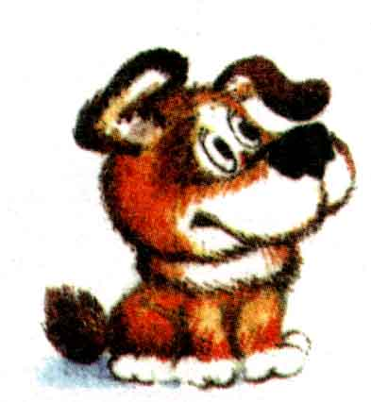
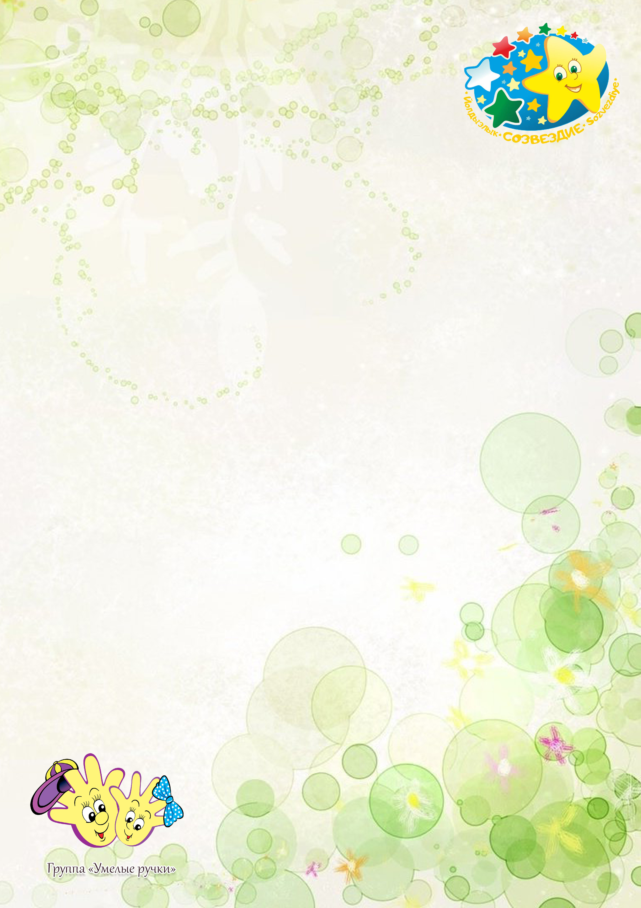
Әти-әниләр өчен ярдәмлек
(2-3 яшь)
Шигырьләр
Бергәләп өйрәник!
Бари Рәхмәт

"Су"
Менә сиңа су,
Бит-кулыңны ю,
Ю, ю, ю, ю, ю!
Туңдыра ич,
Салкын ич бу су.

Ай-ай, ай, ай, ай!
Туңдырса да ю.
Әйбәт салкын су,
Ю, ю, ю, ю, ю!

Фәнис Яруллин

Чыпчык

Тәрәз каршына
Килгән бер чыпчык.
Миңа кычкыра:
- Чык, әле, - ди,-чык.
Алдый ул, беләм,
Гел шулай итә.
Йөгереп чыксам,
Оча да китә.

Җәвад Тәрҗеманов

Минем кызым – курчагым

Әй, акыллым курчагым,
Йом күзеңне, бәлли-бәү.
Башка бер сүз дә дәшмим,
Йоклап алыйк без икәү

Муса Җәлил

Маэмай.

Минем бар бер маэмаем,
Кара борын Акбаем.
Күп йөгерә, күп өрә,
Күп ишетә, күп күрә.

